**基于知识的对话，数据标注测试**

**使用小语种进行对话**

1.客户端url为 [http://********/chat](http://********/chat) 。进入网页，看到如下界面。在左侧输入框中输入用户名,点击**Sign in!**登录。用户名现在可以任意输入。

点击**Instruction**以显示或隐藏指南。

**AlertOn**表示来新消息时，窗口会提醒。如果不想提醒，点击按钮变成AlertOff状态。

点击**Match**开始匹配对话！如果有在线的用户，将会匹配。同一用户名不会匹配。

请仔细阅读左侧的Instruction。Instruction有三页,分别是1.介绍,2.Wizard指南,3.Apprentice指南

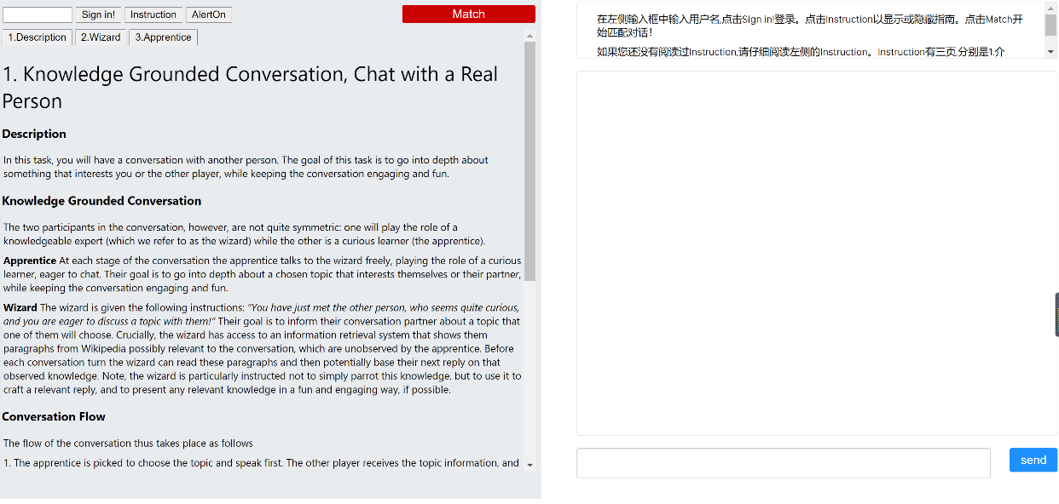

2. 匹配到对手后，你会被随机赋予一个角色，Wizard或Apprentice。

3. Apprentice界面。你需要在左侧几个话题中选择一个，点击submit，作为本次对话开始的话题。

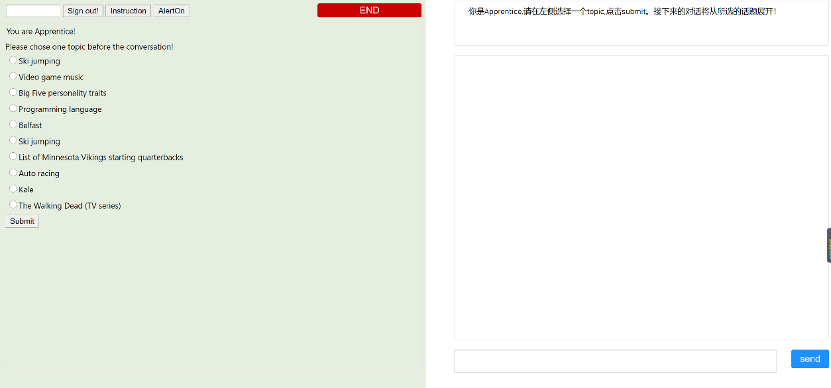

4. Wizard界面。在确定话题之后，你在每次回复的时候，左侧都会显示多条知识。请阅读这些知识，选择一条。然后基于这条知识，写出回复。这些知识是Apprentice看不到的

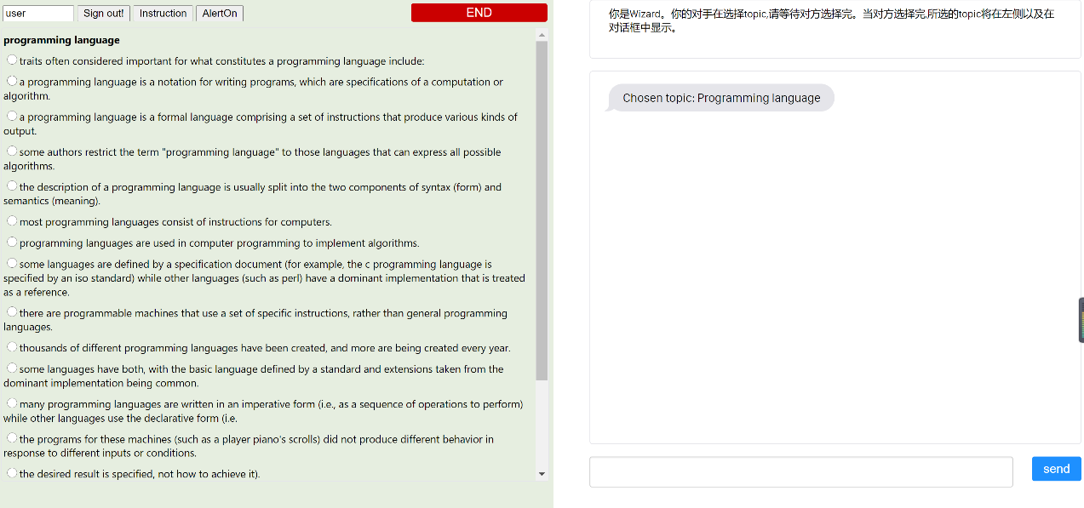

5. 通常来说，你在对话中所写的句子的单词数平均为15个词。不要写过于简短的回复，我们希望对话的内容有一定知识量。

6. 当对话进行到至少4轮，至多5轮时（一轮指一来一回），你可以选择END对话。对话结束后，你可以给对方打分。

7. 在 [http://**********/dashboard](http://**********/dashboard) 可以查看总的对话数，正在聊天的人数，正在等待的人数，所有在线的人数，以及leaderboard。

8. 更多内容，请看Instruction！